Bestimmung der Umlaufzeit T

Synodische Umlaufzeit T_{syn}:

Siderische Umlaufzeit T_{sid}:

innerer Planet:

äußerer Planet:

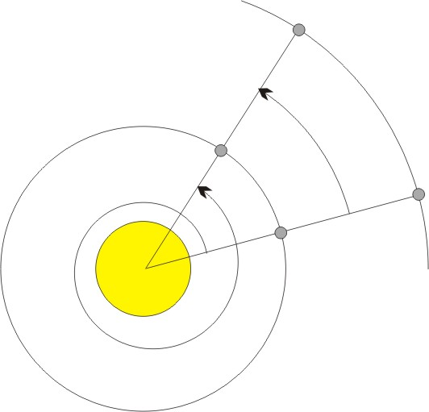
Planet
Erde
α_{E}
α_{P}
Annahme: Kreisförmige Bahnen

$\begin{aligned}ω=\text{const} \\ ω=\frac{2πr}{T_{\text{sid}}}\end{aligned}$

$\begin{aligned} α_{E}=α_{P}+2π\text{ mit }α={ωT}_{\text{sid}} \\ ω_{E}T_{\text{syn}}=ω_{P}T_{\text{syn}}+2π α_{E}=ω_{E}T_{\text{sid},E} \\ α_{P}=ω_{P}T_{\text{sid},P} \\ \frac{2π}{T_{\text{sid},E}}T_{\text{syn}}=\frac{2π}{T_{\text{sid},P}}T_{\text{syn}}+2π\end{aligned}$

Erde
Planet
α_{P}
α_{E}
$$\frac{1}{T_{\text{sid},P}}=\frac{1}{T_{\text{sid},E}}±\frac{1}{T_{\text{syn}}}$$

„+“ für innere Planeten
„−“ für äußere Planeten

